北京第二外国语学院成都附属中学
A栋过道水磨石翻新采购项目
比选通知书(服务类）
北京第二外国语学院成都附属中学（以下简称“北二外成都附属中学”）因A栋2-6层原寝室改为教室后，对5层楼过道水磨石整体打磨、抛光、封釉服务，总限价为40000.00元（大写：肆万圆整），现就所需A栋过道水磨石翻新采购项目进行公开比选，项目基本情况如下：
1、比选申请人符合参加本次比选活动应当具备的条件:
具有独立承担民事责任的能力；
具有良好的商业信誉和健全的财务会计制度；
具有履行合同所必须的设备和专业技术能力；
具有依法缴纳税收和社会保障资金的良好记录；
参加本次采购活动前三年内，在经营活动中没有重大违法记录；
法律、行政法规规定的其他条件；
本项目不接受联合体比选。
2、比选申请人须知
比选申请人应认真阅读比选通知书，明确各项要求。如比选申请人编制的比选响应材料不能响应和满足要求的，其比选申请书将被比选人拒绝或视为无效。
3、比选通知书领取方式、时间及地点：
供应商于2022年9月5日-2022年9月7日上午8：00-12：00、下午13：00-17：00，持24小时核酸检测阴性报告前往学校E栋总务处领取。
4.、请各供应商根据货品清单和参数要求（见附件一）于2022 年 9 月 9 日 14:00 前将加盖公章的响应资料（见附件二）交到E栋总务处。
5、 北二外成都附属中学位于四川省成都市武侯区聚萃街351号，A栋过道水磨石翻新采购项目需在 2022 年10月 7 日前完成服务。
6、联系人及联系电话
联系人：罗靖老师，联系电话：135 5137 9463
7、比选成交原则：最低价成交法
附件一：货物清单及技术、商务要求
附件二：比选报价文件
附件三：采购合同（参考）
北京第二外国语学院成都附属中学
2022年9月2日

附件一
服务内容及商务要求

一、服务内容及要求
序号 | 服务内容 | 服务要求
1 | A栋过道水磨石翻新 | 1、施工工序：粗磨1号、细磨2号、3号收光；待地面干燥后整体抛光、封釉；完工做好完工清洁卫生。  2、完工质量：整体平整、目视光泽、防滑。  3、工期：7日。  4、禁止夜间施工，以免机器噪音扰民。

二、商务要求
（1）服务内容
北二外成都附属中学A栋过道水磨石翻新采购项目。
（2）付款方式
完工验收合格后，供应商出具等额增值税普通发票后15日内一次性全额对公转账支付，无预付款项。
（3）其它要求
该项目报价需含人工、材料、税金等完成此项目工作的全部费用。

学校：
1、比选通知书公示记录
2、现场比选照片
3、天眼查

比选报名获取文件登记表
比选项目：北京第二外国语学院成都附属中学A栋过道水磨石翻新采购项目
采购单位：北京第二外国语学院成都附属中学
报名单位名称 | 报名代表姓名 | 身份证号码 | 联系方式 | 报名时间
（以上内容由供应商代表签字填写）

报价文件提交登记表
比选项目：北京第二外国语学院成都附属中学A栋过道水磨石翻新采购项目
采购单位：北京第二外国语学院成都附属中学
报价单位名称 | 代表姓名 | 身份证号码 | 联系方式 | 提交报价文件时间
（以上内容由供应商代表签字填写）

供应商参加比选会签到表

比选项目：北京第二外国语学院成都附属中学A栋过道水磨石翻新采购项目
采购单位：北京第二外国语学院成都附属中学
报价单位名称 | 代表姓名 | 身份证号码 | 联系方式 | 签到时间
（以上内容由供应商代表签字填写）

比选报告
一、采购过程基本情况介绍
我校对北京第二外国语学院成都附属中学A栋过道水磨石翻新采购项目进行简易比选采购。
二、评审方法和标准
最低价中标
- 获取比选文件的供应商名单
序号 | 供应商名称
1 | 四川省蜀蓉锦帝物业管理有限公司
2 | 成都龙禹环境治理中心
3 | 成都犀牛鸟清洁服务有限公司
四、评审地点和比选小组成员名单
（一）评审地点： 学校会议室 。
（二）比选小组名单。根据有关规定，成立了由____人组成的比选小组负责本次采购项目的评审工作。
比选小组组长：______________________
比选小组成员：______________________
监 督 人 员：_______________________
- 递交响应文件的供应商名单
序号 | 供应商名称 | 联系人 | 联系方式
1 | 四川省蜀蓉锦帝物业管理有限公司 | 胡美蓉 | 15528301185
2 | 成都龙禹环境治理中心 | 侯小龙 | 13608032700
3 | 成都犀牛鸟清洁服务有限公司 | 王俊 | 17323022078

六、评审情况及说明
（一）评审过程情况
1. 评审过程程序执行情况。
比选小组根据比选文件规定出具书面报告，推荐成交候选供应商。
2. 评审过程是否存在应当拒绝评审的情形。
。
（二）采购人解释情况
。
（三）供应商澄清情况
。
（四）资格性审查和实质性审查

序号 | 供应商名称 | 是否通过资格性审查 | 是否通过实质性审查 | 未通过资格性审查或者实质性审查的原因
1 | 四川省蜀蓉锦帝物业管理有限公司 | 是 | 是
2 | 成都龙禹环境治理中心 | 是 | 是
3 | 成都犀牛鸟清洁服务有限公司 | 是 | 是

七、评审结果
排序 | 供应商名称 | 最后报价(元) | 合同价格(元)
第一名 | 成都龙禹环境治理中心 | 29700.00元 | 29700.00元
第二名 | 四川省蜀蓉锦帝物业管理有限公司 | 30125.00元 | 30125.00元
第三名 | 成都犀牛鸟清洁服务有限公司 | 31789.00元 | 31789.00元
注：
八、成交供应商确认
经评审，我单位确认项目成交供应商为成都龙禹环境治理中心。
（未确认第一名为成交供应商的，采购人应备注理由）

- 比选小组成员有无不同意见的说明。
无

比选小组组长：
比选小组组员：
监督人员签字：
北京第二外国语学院成都附属中学（盖章）
2022年9月9日

比选工作现场监督报告

评标时间 | 2022年9月9日 | 地点 | 学校会议室
项目名称 | 北京第二外国语学院成都附属中学A栋过道水磨石翻新采购项目 | 采购方式 | 简易比选
现
场
情
况

监督人：

日期：2022年9月9日

中选通知书

成都龙禹环境治理中心：

你公司参加的“ 北京第二外国语学院成都附属中学A栋过道水磨石翻新采购项目”比选。
经比选委员会评审：
你公司以参选报价: 29700.00元中选，请于2022年9月15日前到成都市北京第二外国语学院成都附属中学签订项目合同。

谨致。

比选人（项目业主学校公章）：
法定代表人（或授权的比选负责人）
签字或盖章：

2022年9月9日

项目名称 | 北京第二外国语学院成都附属中学A栋过道水磨石翻新采购项目
服务单位 | 成都龙禹环境治理中心
完工日期 | 2022年10月7日 | 验收日期 | 2022年10月8日
验收内容 | 过道水磨石地面整体平整、目视光泽、防滑。
验收意见

验收单位 | 北京第二外国语学院成都附属中学
服务单位 | 成都龙禹环境治理中心
验收单

A栋过道水磨石翻新合同书
甲方： 北京第二外国语学院成都附属中学（以下简称甲方）；
乙方： 成都龙禹环境治理中心 (以下简称乙方）；
甲乙双方经友好协商，就乙方为甲方提供A栋过道水磨石翻新服务达成以下协议：
第一条:服务的内容和要求
1、乙方为甲方提供水磨石翻新服务的地址为： 四川省成都市武侯区聚萃街351号
2、乙方为甲方提供水磨石翻新服务的范围为：A栋过道2-6层。
3、服务标准为：过道水磨石地面整体平整、目视光泽、防滑。
4、工期自2022年10月1日至2022年10月7日止，为期 7天。
5、乙方采取全承包的方式为甲方提供服务。
第二条：甲方的权利和义务
1、按约定的时间让乙方人员准时进入现场。
2、指派专人负责联系、协调、监督、检查、验收乙方的工作。
3、负责免费提供乙方工作所需的水电的正常供应，以保证乙方工作的顺利进行。
4、按照合同约定按时支付乙方服务费用。
5、严格要求甲方人员及其他班组自觉维护本项目的清洁卫生及乙方劳动成果，对破坏本项目清洁卫生的行为给予制止或纠正，对屡次违反不改者给予相应处罚。
第三条：乙方的权利和义务
1、按本合同的要求，准时到达作业现场，按时完成服务工作。遵守甲方及乙方公司所订规章制度，保持良好的生活环境和秩序，爱护甲方的财物，注意言行举止以维护甲方良好的形象。
2、积极与甲方协调、配合，并根据甲方的要求，不断改进、提高服务质量。接受甲方的监督，遇合同条款未列明的事项应及时与甲方协商解决，并服从甲方代表的合理管理。
3、乙方负责提供本次水磨石翻新的工具及耗材。
4、在服务工作期间若因乙方故意损坏甲方的财物，经双方确认属实的，乙方须先进行修复，无法修复照价（按购买时发票全额作为依据并根据使用年限折旧后赔偿）赔偿。
5、乙方派驻甲方的工作人员，应着统一工作服和佩带工作证，工作时间内不得随意离开工作岗位。
6、乙方提供正规发票。
第四条：合同金额及付款方式
1、水磨石翻新单价为27元/平方米，总面积为1100.00平方米，总价款为人民币：小写29700.00元，大写贰万玖仟柒佰圆整。此价款为乙方为甲方提供如上范围水磨石翻新之包干价，除此价款外，甲方不再支付乙方其他一切费用。
2、服务工作完成并验收合格后，乙方开具合法完税发票予甲方，甲方在7个工作日内一次性支付乙方全部合同费用。
第五条：免责条款
- 因不可抗力导致本合同不能履行时，双方互不承担违约责任。
2、在不可抗力消除后，双方继续履行本合同。
第六条：其它及补充条款
1、乙方应加强防火、防盗和自身的管理，遵守和执行安全、文明等规定，否则，导致造成的损失和有关部门按规定给予的处罚或追究赔偿的经济损失均由乙方负责。
2、乙方承诺不得将掌握的甲方的业务、资料等向第三者泄露。
第七条：未尽事宜及争议的解决
- 本合同未尽事宜由双方协商并签订补充协议，补充协议与本合同具有同等法律效力。
2、本合同履行过程中如有争议，由双方协商解决。
3、本合同一式两份，双方各执一份，具有同等法律效力。
甲 方： 乙 方：
授权代表： 授权代表：
联系电话： 联系电话： 13608032700
2022年 9 月 15 日 2022年 9 月 15 日

附件一：

分项报价明细表
项目名称：北京第二外国语学院成都附属中学A栋过道水磨石翻新采购项目
序  号 | 内容 | 单价 | 数量 | 金额（元）
1 | A栋过道水磨石翻新采购项目 | 27.00 | 1100平方米 | 29700.00
总价：小写29700.00元，大写贰万玖仟柒佰圆整

附件二：
验收标准
序号 | 服务内容 | 完工验收标准
1 | A栋过道水磨石翻新 | 过道水磨石地面整体平整、目视光泽、防滑。

北京第二外国语学院成都附属中学
A栋过道水磨石翻新采购项目

比选报价文件


供应商：四川省蜀蓉锦帝物业管理有限公司
日 期：2022年9月5日
（一）报价表
项目名称 | 北京第二外国语学院成都附属中学A栋过道水磨石翻新采购项目
比选申请人名称 | 四川省蜀蓉锦帝物业管理有限公司
比选报价 | 30125.00元（小写）
比选报价 | 叁万零壹佰贰拾伍圆整（大写）
说明：
1）供应商的报价为所有设备在用户使用现场安装调试完毕及验收合格后交付用户正常使用的最终不变价格（含税价）。
2）供应商不得低于成本进行报价。
3）报价文件有效期为递交报价文件截止日期起10天。

供应商名称： 四川省蜀蓉锦帝物业管理有限公司 （加盖公章）
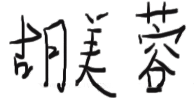
法定代表人或代理人： （签字）

（二）法定代表人身份证明书

单位名称： 四川省蜀蓉锦帝物业管理有限公司
单位性质：有限责任公司(自然人投资或控股)
地 址： 四川省成都市武侯区金花桥街道王何大道170号附90号
成立时间： 2019-01-11
经营期限： 2019-01-11 至 无固定期限
姓 名： 胡美蓉 性 别： 女 年 龄： 34岁 职 务：执行董事兼总经理
系四川省蜀蓉锦帝物业管理有限公司的法定代表人，为我方参加北京第二外国语学院成都附属中学宿舍楼、国际中心开荒清洁采购项目的合法代表，以我方名义全权处理该项目有关谈判、报价签订合同以及执行合同等一切事宜。

特此证明。

供应名称：四川省蜀蓉锦帝物业管理有限公司（加盖公章）
法定代表人： （签字或加盖法定代表人印章）

（法人代表参加时自行修改成为法定代表人身份证明书）

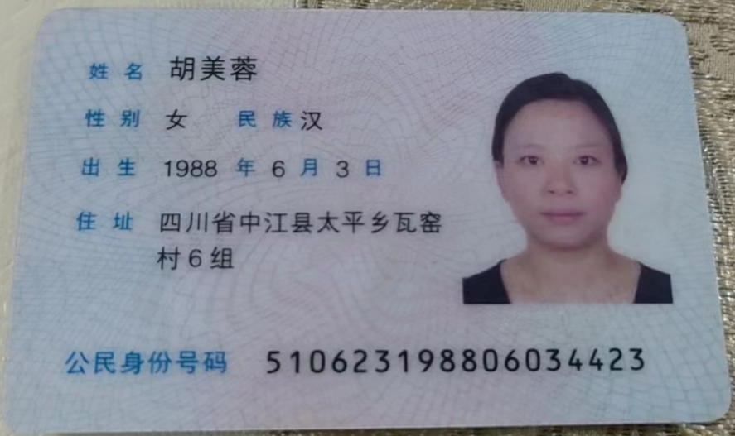
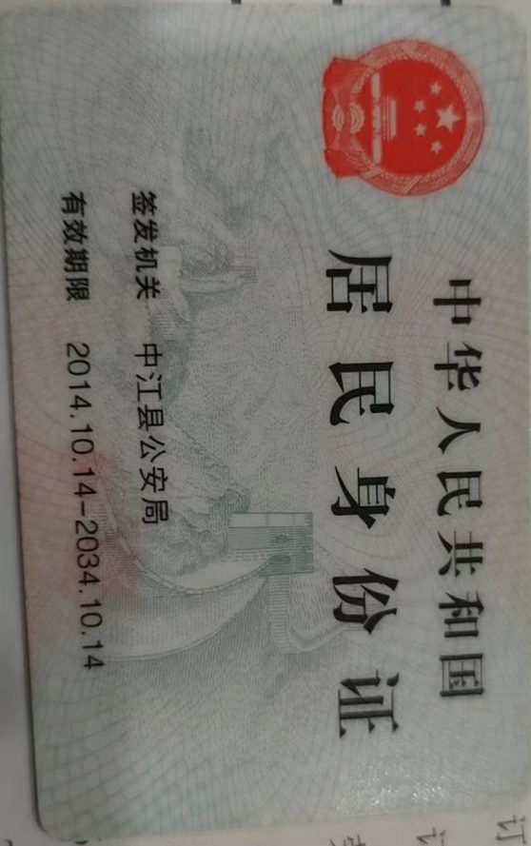

（三）比选承诺函
致：北京第二外国语学院成都附属中学
我单位四川省蜀蓉锦帝物业管理有限公司（比选申请人名称）作为北京第二外国语学院成都附属中学A栋过道水磨石翻新采购项目采购项目的比选申请人在此郑重承诺：
1、具有独立承民事责任的能力；具有良好的商业信誉和健全的财务会计制度
2、具有履行合同所必须的设备和专业技术能力；
3、具有依法缴纳税收和社会保障资金的良好记录；
4、参加本次采购活动前三年内，在经营活动中没有重大违法记录；
5、比选申请人单位及其现任法定代表人、主要负责人无行贿犯罪记录；
6、法律、行政法规规定的其他条件；
7、我单位非联合体参加此次比选；
8、我单位完全理解和响应比选通知书的要求；
9、除不可抗力因素外，我单位如中选后放弃成交签订合同，愿意承担项目预算金额×5%的赔偿金。
我单位对于以上承诺的真实性负责。如有不实，我单位愿承担由此产生的一切法律责任和后果。

比选申请人名称（公章）：四川省蜀蓉锦帝物业管理有限公司
法定代表人或代理人（签字）：
日期：2022年9月5日

（四） 营业执照复印件
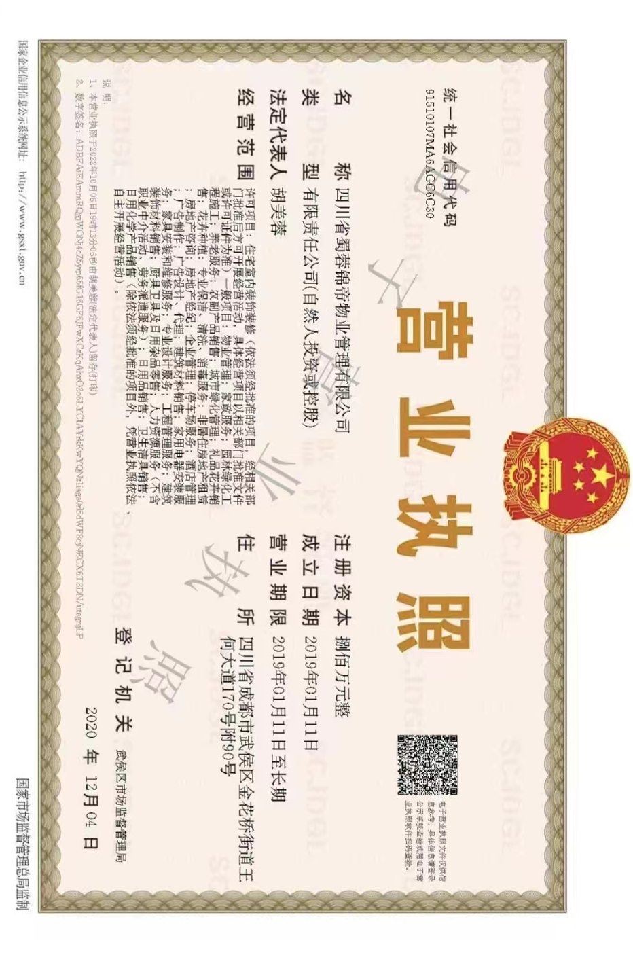

（五） 技术响应表
采购项目名称：北京第二外国语学院成都附属中学A栋过道水磨石翻新采购项目
序号 | 服务内容 | 服务要求 | 说明（若有偏离请详细列出）
1 | A栋过道水磨石翻新 | 1、施工工序：粗磨1号、细磨2号、3号收光；待地面干燥后整体抛光、封釉；完工做好完工清洁卫生。  2、完工质量：整体平整、目视光泽、防滑。  3、工期：7日。  4、禁止夜间施工，以免机器噪音扰民。 | 无偏离
1、如与附件一的“服务内容与要求”有偏离(包括正偏离和负偏离),请将偏离条款逐条应答。如与采购文件的商务要求的所有条款无偏离,则在此表中应答完全响应或无偏离。
2、供应商不得虚假应答,否则将取消其成交资格。

比选申请人名称：四川省蜀蓉锦帝物业管理有限公司（加盖公章）
法定代表人或代理人： （签字）
日期：2022年9月5日

（六）商务响应表

采购项目名称：北京第二外国语学院成都附属中学A栋过道水磨石翻新采购项目

序号 | 比选文件的商务条款 | 比选应答  （响应或不响应） | 说明（若有偏离请详细列出）
1 | 服务内容 | 响应 | 无偏离
2 | 付款方式 | 响应 | 无偏离
3 | 其它要求 | 响应 | 无偏离

1、如与附件一的“商务要求”有偏离(包括正偏离和负偏离),请将偏离条款逐条应答。如与采购文件的商务要求的所有条款无偏离,则在此表中应答完全响应或无偏离。
2、供应商不得虚假应答,否则将取消其成交资格。
比选申请人名称：四川省蜀蓉锦帝物业管理有限公司（加盖公章）
法定代表人或代理人： （签字）
日期：2022年9月5日

（七）其它供应商认为有必要提供的资料
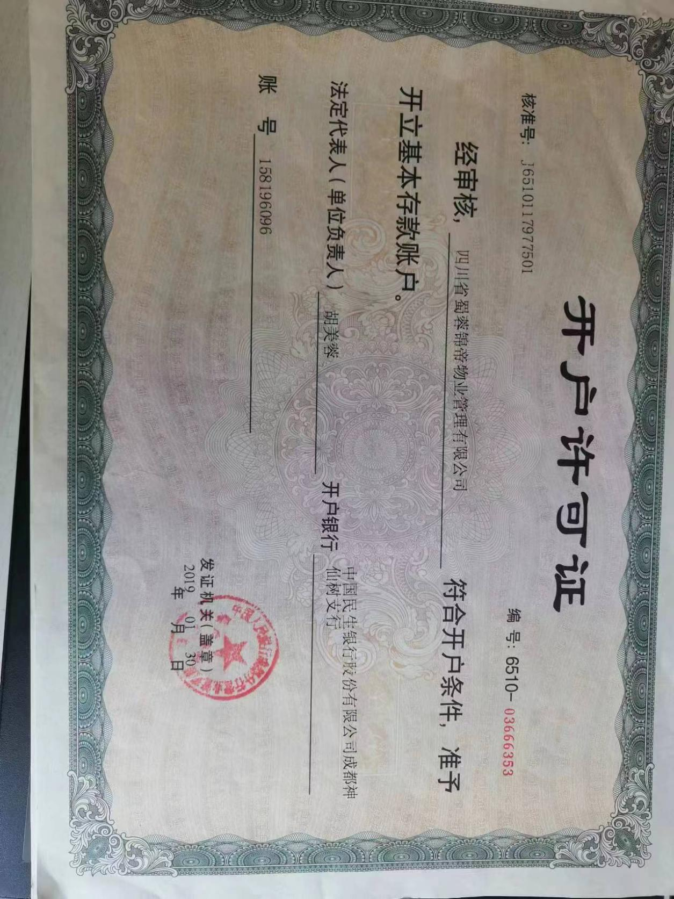

比选报价文件

项目名称：北京第二外国语学院成都附属中学A栋过道水磨石翻新采购项目

供 应 商：成都龙禹环境治理中心
日 期：2022年9月6日
（一）报价表
项目名称 | 北京第二外国语学院成都附属中学A栋过道水磨石翻新采购项目
比选申请人名称 | 成都龙禹环境治理中心
比选报价 | 29700.00元（小写）
比选报价 | 贰万玖仟柒佰圆整（大写）
说明：
1）供应商的报价为所有设备在用户使用现场安装调试完毕及验收合格后交付用户正常使用的最终不变价格（含税价）。
2）供应商不得低于成本进行报价。
3）报价文件有效期为递交报价文件截止日期起10天。

供应商名称： 成都龙禹环境治理中心 （加盖公章）
法定代表人或代理人： （签字）

（二）法定代表人身份证明书

单位名称： 成都龙禹环境治理中心
单位性质：个人独资企业
地 址： 四川省成都市龙泉驿区龙泉街办驿都东路38号
成立时间： 2010-03-15
经营期限： 长期有效
姓 名： 侯小龙 性 别： 男 年 龄： 36岁 职 务：执行董事
系成都龙禹环境治理中心的法定代表人，为我方参加北京第二外国语学院成都附属中学A栋过道水磨石翻新采购项目的合法代表，以我方名义全权处理该项目有关谈判、报价签订合同以及执行合同等一切事宜。

特此证明。

供应名称：成都龙禹环境治理中心（加盖公章）
法定代表人： （签字或加盖法定代表人印章）

（法人代表参加时自行修改成为法定代表人身份证明书）

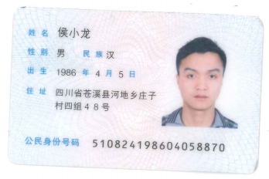

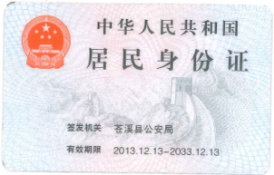

（三）比选承诺函
致：北京第二外国语学院成都附属中学
我单位成都龙禹环境治理中心（比选申请人名称）作为北京第二外国语学院成都附属中学A栋过道水磨石翻新采购项目采购项目的比选申请人在此郑重承诺：
1、具有独立承民事责任的能力；具有良好的商业信誉和健全的财务会计制度
2、具有履行合同所必须的设备和专业技术能力；
3、具有依法缴纳税收和社会保障资金的良好记录；
4、参加本次采购活动前三年内，在经营活动中没有重大违法记录；
5、比选申请人单位及其现任法定代表人、主要负责人无行贿犯罪记录；
6、法律、行政法规规定的其他条件；
7、我单位非联合体参加此次比选；
8、我单位完全理解和响应比选通知书的要求；
9、除不可抗力因素外，我单位如中选后放弃成交签订合同，愿意承担项目预算金额×5%的赔偿金。
我单位对于以上承诺的真实性负责。如有不实，我单位愿承担由此产生的一切法律责任和后果。

比选申请人名称（公章）：成都龙禹环境治理中心
法定代表人或代理人（签字）：
日期：2022年9月6日

（四） 营业执照复印件

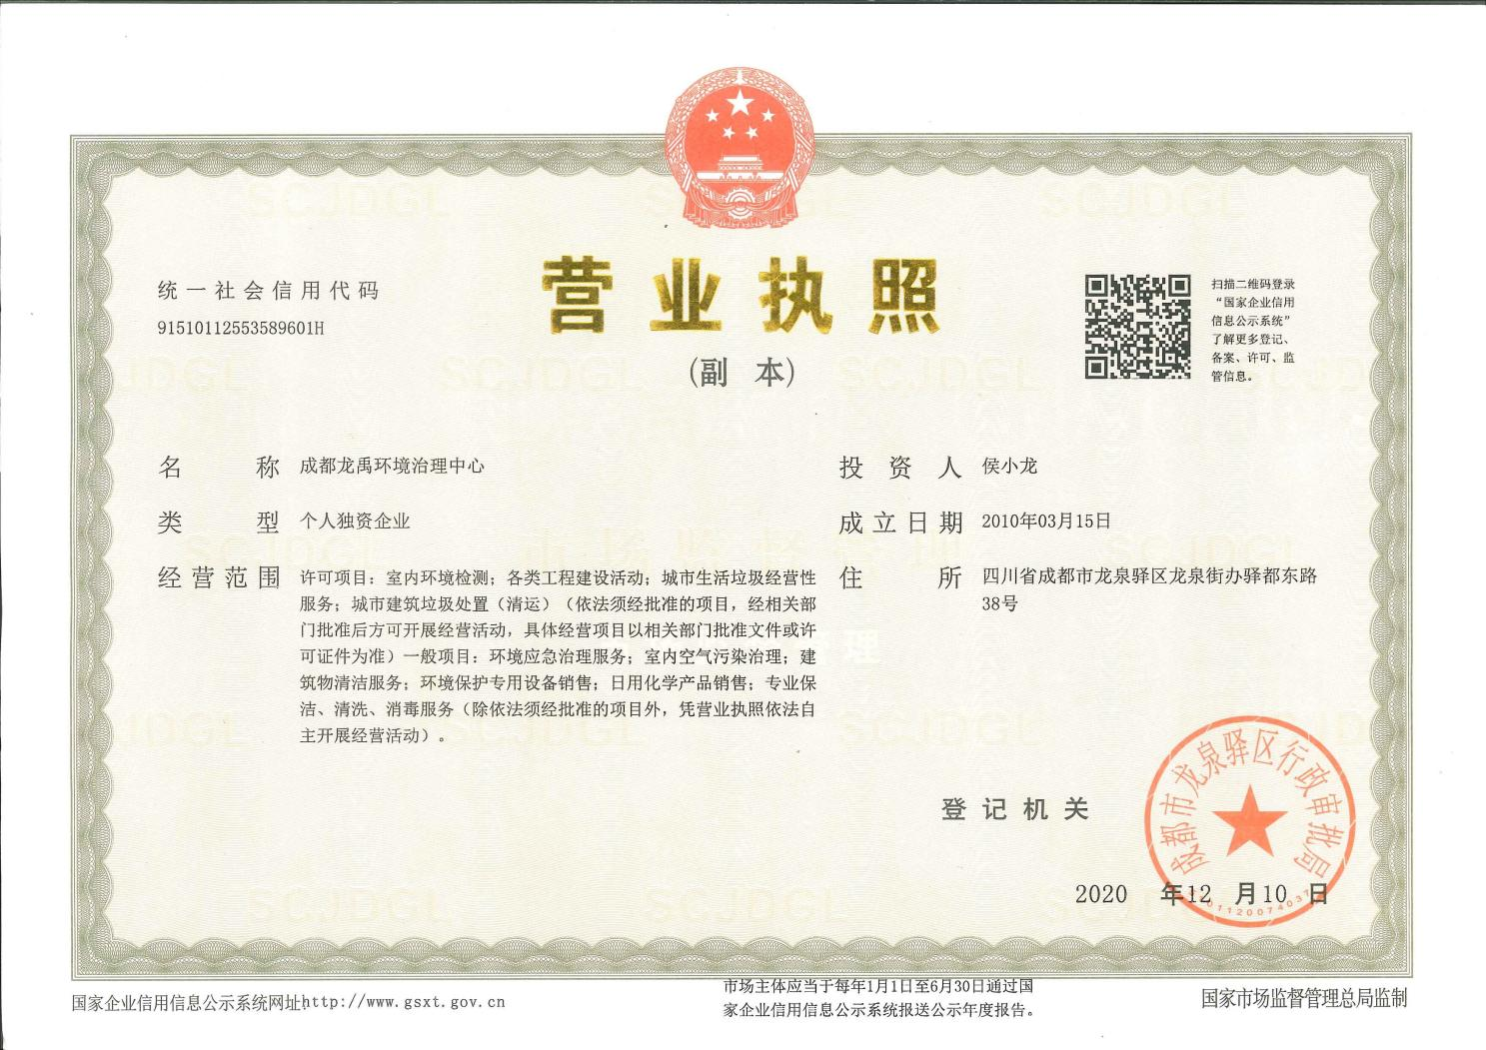

（五） 技术响应表
采购项目名称：北京第二外国语学院成都附属中学A栋过道水磨石翻新采购项目

序号 | 服务内容 | 服务要求 | 说明（若有偏离请详细列出）
1 | A栋过道水磨石翻新 | 1、施工工序：粗磨1号、细磨2号、3号收光；待地面干燥后整体抛光、封釉；完工做好完工清洁卫生。  2、完工质量：整体平整、目视光泽、防滑。  3、工期：7日。  4、禁止夜间施工，以免机器噪音扰民。 | 无偏离
1、如与附件一的“服务内容与要求”有偏离(包括正偏离和负偏离),请将偏离条款逐条应答。如与采购文件的商务要求的所有条款无偏离,则在此表中应答完全响应或无偏离。
2、供应商不得虚假应答,否则将取消其成交资格。

比选申请人名称：成都龙禹环境治理中心（加盖公章）
法定代表人或代理人： （签字）
日期：2022年9月6日

（六）商务响应表

采购项目名称：北京第二外国语学院成都附属中学A栋过道水磨石翻新采购项目

序号 | 比选文件的商务条款 | 比选应答  （响应或不响应） | 说明（若有偏离请详细列出）
1 | 服务内容 | 响应 | 无偏离
2 | 付款方式 | 响应 | 无偏离
3 | 其它要求 | 响应 | 无偏离

1、如与附件一的“商务要求”有偏离(包括正偏离和负偏离),请将偏离条款逐条应答。如与采购文件的商务要求的所有条款无偏离,则在此表中应答完全响应或无偏离。
2、供应商不得虚假应答,否则将取消其成交资格。

比选申请人名称：成都龙禹环境治理中心（加盖公章）
法定代表人或代理人： （签字）
日期：2022年9月6日

（七）其它供应商认为有必要提供的资料
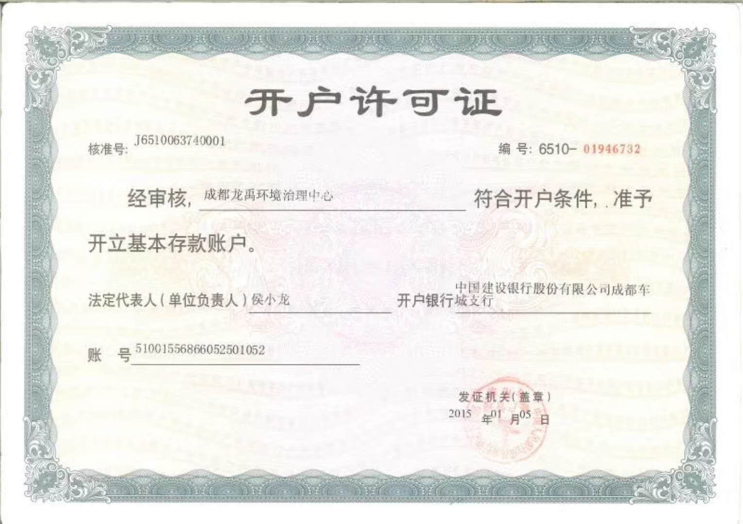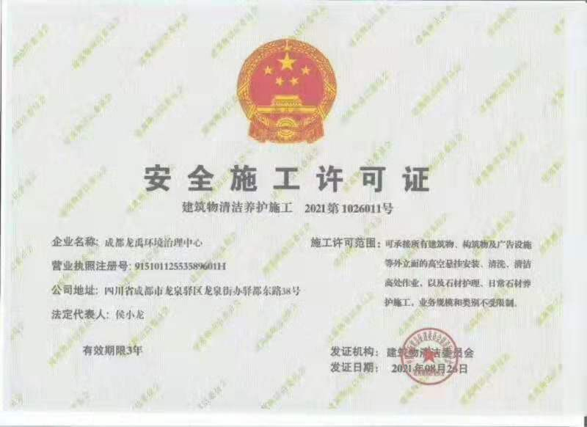

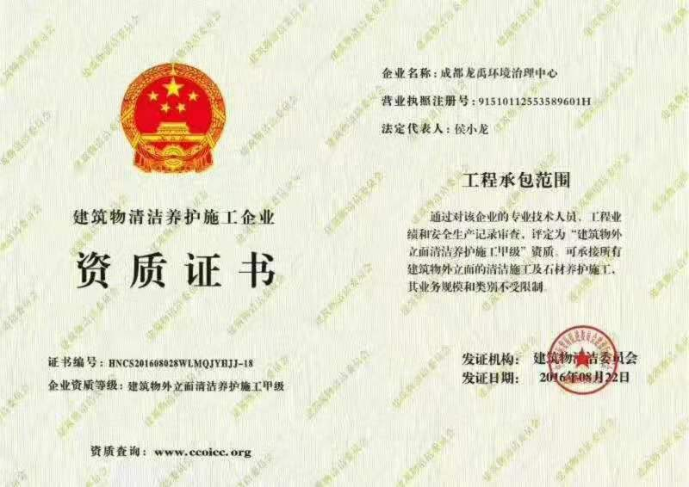

比选报价文件


项目名称：北京第二外国语学院成都附属中学A栋过道水磨石翻新采购项目

供应商全称：成都犀牛鸟清洁服务有限公司
日期：2022年9月7日
（一）报价表
项目名称 | 北京第二外国语学院成都附属中学A栋过道水磨石翻新采购项目
比选申请人名称 | 成都犀牛鸟清洁服务有限公司
比选报价 | 31789.00元（小写）
比选报价 | 叁万壹仟柒佰捌拾玖圆整（大写）
说明：
1）供应商的报价为所有设备在用户使用现场安装调试完毕及验收合格后交付用户正常使用的最终不变价格（含税价）。
2）供应商不得低于成本进行报价。
3）报价文件有效期为递交报价文件截止日期起10天。

供应商名称： 成都犀牛鸟清洁服务有限公司 （加盖公章）
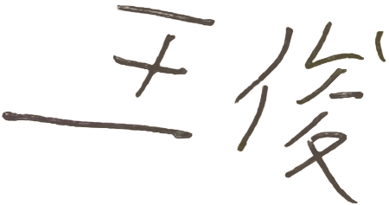
法定代表人或代理人： （签字）

（二）法定代表人身份证明书

单位名称： 成都犀牛鸟清洁服务有限公司
单位性质：有限责任公司(自然人独资)
地 址： 中国（四川）自由贸易试验区成都高新区天府三街19号1栋1单元22层2205号
成立时间： 2016-08-09
经营期限： 2016-08-09 至 无固定期限
姓 名： 王俊 性 别： 男 年 龄： 30岁 职 务：执行董事兼总经理
系成都犀牛鸟清洁服务有限公司的法定代表人，为我方参加北京第二外国语学院成都附属中学A栋过道水磨石翻新采购项目的合法代表，以我方名义全权处理该项目有关谈判、报价签订合同以及执行合同等一切事宜。

特此证明。

供应名称：成都犀牛鸟清洁服务有限公司（加盖公章）
法定代表人： （签字或加盖法定代表人印章）

（法人代表参加时自行修改成为法定代表人身份证明书）

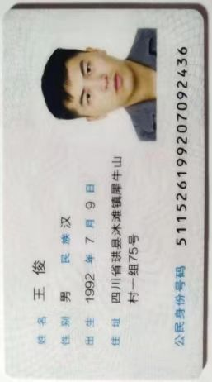
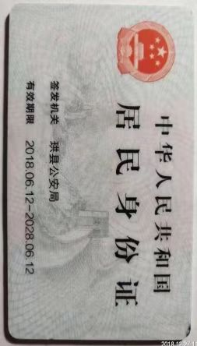

（三）比选承诺函
致：北京第二外国语学院成都附属中学
我单位成都犀牛鸟清洁服务有限公司（比选申请人名称）作为北京第二外国语学院成都附属中学A栋过道水磨石翻新采购项目采购项目的比选申请人在此郑重承诺：
1、具有独立承民事责任的能力；具有良好的商业信誉和健全的财务会计制度
2、具有履行合同所必须的设备和专业技术能力；
3、具有依法缴纳税收和社会保障资金的良好记录；
4、参加本次采购活动前三年内，在经营活动中没有重大违法记录；
5、比选申请人单位及其现任法定代表人、主要负责人无行贿犯罪记录；
6、法律、行政法规规定的其他条件；
7、我单位非联合体参加此次比选；
8、我单位完全理解和响应比选通知书的要求；
9、除不可抗力因素外，我单位如中选后放弃成交签订合同，愿意承担项目预算金额×5%的赔偿金。
我单位对于以上承诺的真实性负责。如有不实，我单位愿承担由此产生的一切法律责任和后果。

比选申请人名称（公章）：成都犀牛鸟清洁服务有限公司
法定代表人或代理人（签字）：
日期：2022年9月7日

（四） 营业执照复印件
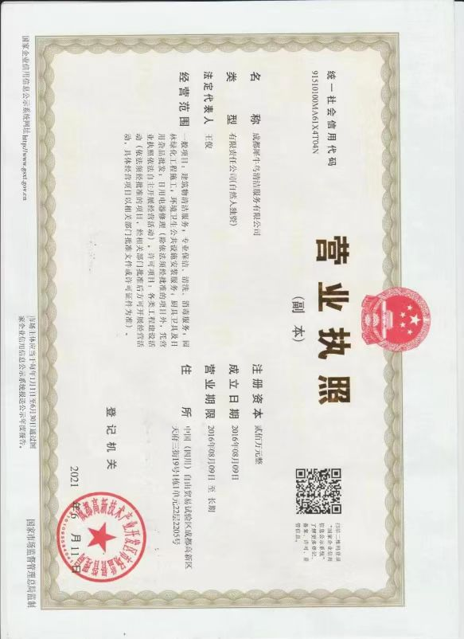

（五） 技术响应表
采购项目名称：北京第二外国语学院成都附属中学A栋过道水磨石翻新采购项目

序号 | 服务内容 | 服务要求 | 说明（若有偏离请详细列出）
1 | A栋过道水磨石翻新 | 1、施工工序：粗磨1号、细磨2号、3号收光；待地面干燥后整体抛光、封釉；完工做好完工清洁卫生。  2、完工质量：整体平整、目视光泽、防滑。  3、工期：7日。  4、禁止夜间施工，以免机器噪音扰民。 | 完全响应
1、如与附件一的“服务内容与要求”有偏离(包括正偏离和负偏离),请将偏离条款逐条应答。如与采购文件的商务要求的所有条款无偏离,则在此表中应答完全响应或无偏离。
2、供应商不得虚假应答,否则将取消其成交资格。

比选申请人名称：成都犀牛鸟清洁服务有限公司（加盖公章）
法定代表人或代理人： （签字）
日期：2022年9月7日

（六）商务响应表

采购项目名称：北京第二外国语学院成都附属中学A栋过道水磨石翻新采购项目

序号 | 比选文件的商务条款 | 比选应答  （响应或不响应） | 说明（若有偏离请详细列出）
1 | 服务内容 | 响应 | 无偏离
2 | 付款方式 | 响应 | 无偏离
3 | 其它要求 | 响应 | 无偏离

1、如与附件一的“商务要求”有偏离(包括正偏离和负偏离),请将偏离条款逐条应答。如与采购文件的商务要求的所有条款无偏离,则在此表中应答完全响应或无偏离。
2、供应商不得虚假应答,否则将取消其成交资格。

比选申请人名称：成都犀牛鸟清洁服务有限公司（加盖公章）
法定代表人或代理人： （签字）
日期：2022年9月7日

- 其它供应商认为有必要提供的资料
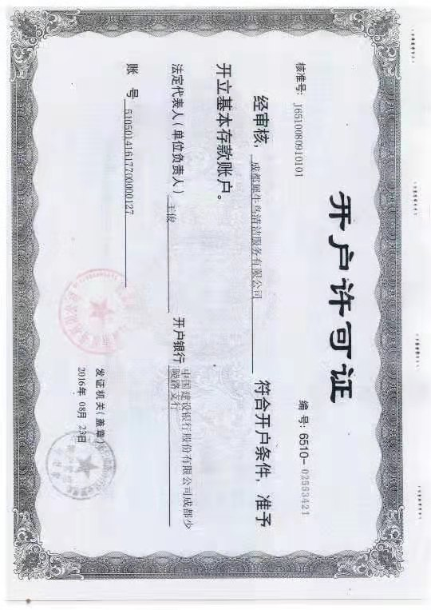

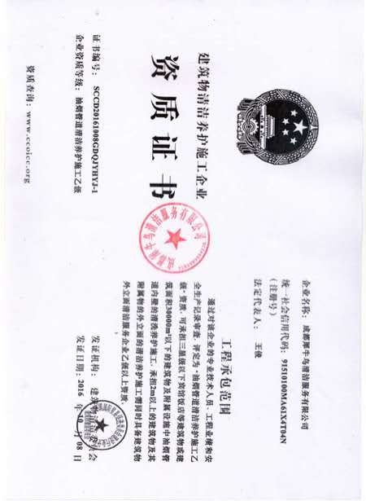
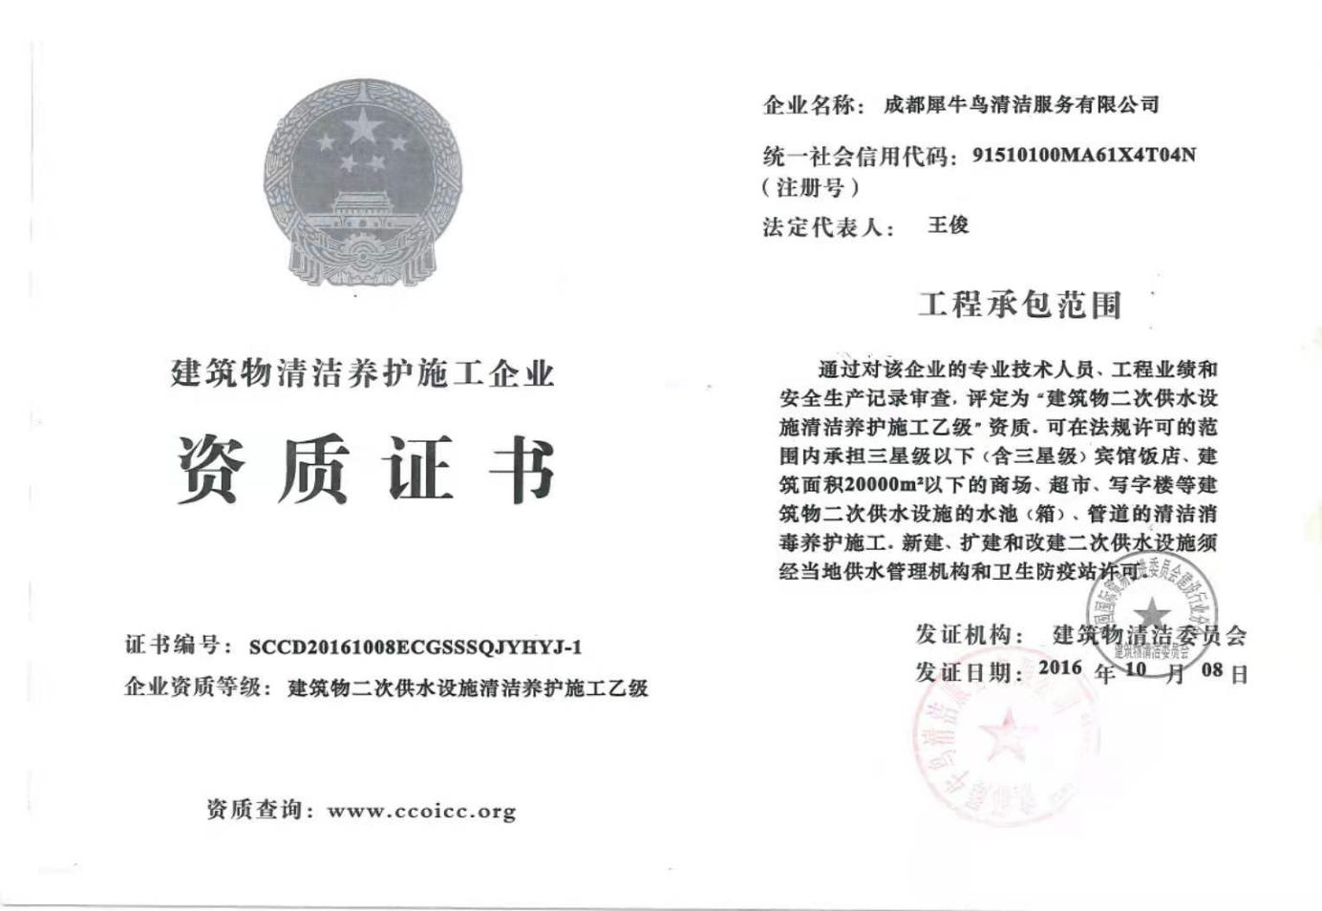

工作途中照片侯负责

